DES-020 Spécification de Conception
Interface Commande Inter-sites M3 => VIF

Propriétés du Document
Auteur | Harshil Tonoo
Date de Création | 09/05/2025
Dernière Mise à jour | 09/05/2025
Référence du Document | DES-020_001_OUT_F VIF Commandes inter-sites
Version | 1.0

Approbation | Rôle
<Approbation 1>
<Approbation 2>

CONTROLE DU DOCUMENT

Enregistrement des Modifications
1
Date | Auteur | Version | Référence de la modification
09/05/2025 | Harshil Tonoo | 1.0 | Création

Relecteurs
Nom | Rôle

Sommaire
1 CONTROLE DU DOCUMENT 2
1.1 Enregistrement des Modifications 2
1.2 Relecteurs 2
2 PRESENTATION GENERALE 4
2.1 Prérequis 4
2.2 Solution proposée 4
3 SPECIFICATION TECHNIQUE 5
3.1 Déclencheurs 5
3.2 MEC Mapping : Custom BOD 7
3.3 Détails des APIs 7
3.4 Point de Connexion 9
3.5 Flux de Document 10
3.6 Mapping 11
4 STRUCTURE FICHIER BOD 12
5 EXEMPLE FICHIER SORTANTE 13
6 GESTION DES ERREURS 14
7 POINTS A DETERMINER 15

PRESENTATION GENERALE
Le but de ce document est de décrire la conception technique détaillée de l’interface sortante 001_OUT_F VIF Commandes inter-sites.
Cette spécification, ainsi que la spécification d’analyse et les spécifications de cas d’utilisation associées constituent la conception détaillée complète de ce package de cas d’utilisation.

Prérequis
Les étapes prérequis pour le bon fonctionnement de cette demi-interface est listé ci-dessous :
- L’object schema VIFODInterSiteCustom doit être présent dans Data Catalog > Object Schemas.
- La session CST_VIFODInterSiteCustom doit être Active en Event Analytics Rules.
- Configuration du MBM Initiator 001_O_F_IS dans MNS260.

Solution proposée
La solution proposée consiste à développer une interface partielle pour générer un fichier contenant les détails des ordres de distribution inter-sites
Conformément à la demande, l’interface est configurée pour se déclencher une fois par jour à 00h50.
Un BOD personnalisé (VIFODInterSiteCustom) est utilisé afin de récupérer les ordres de distribution inter-sites.
Le MEC Mapper fait appel à plusieurs APIs afin de récupérer d’autres champs. Ces informations sont envoyées au répertoire défini dans le point de connexion via le Dataflow (DF_001_OUT_FB_VIF) en format BOD.

Flow de l’interface :

M3
Event Analytics
MEC Mapper
Dataflow
ION
VIF
Connection Point

SPECIFICATION TECHNIQUE

Déclencheurs

Event ANALYTICS
Une règle sera mise en place sur le MBMInitiator afin de déclencher le custom Agreement.
Session
Session | CST_VIFODInterSiteCustom
Rules | MBM_001_O_F_IS
Subscribed Event
Publisher | M3
Document | MBMInitiator
Operations | Request
Fields | Company, Program, MessageKey3_Value
Filtering
Criteria | Program == '001_O_F_IS'
IsChanged Filtering
Published Event
Publisher | EventAnalytics
Document | M3BEBOD
Operation | Create
Fields
Copied Fields
Virtual Fields | CONO: ‘Company’  BODNoun: 'VIFODInterSiteCustom'  BODVerb: ‘Sync’

MBM INITIATOR
Le déclenchement automatique sera paramétré dans MNS260 MBM Initiator
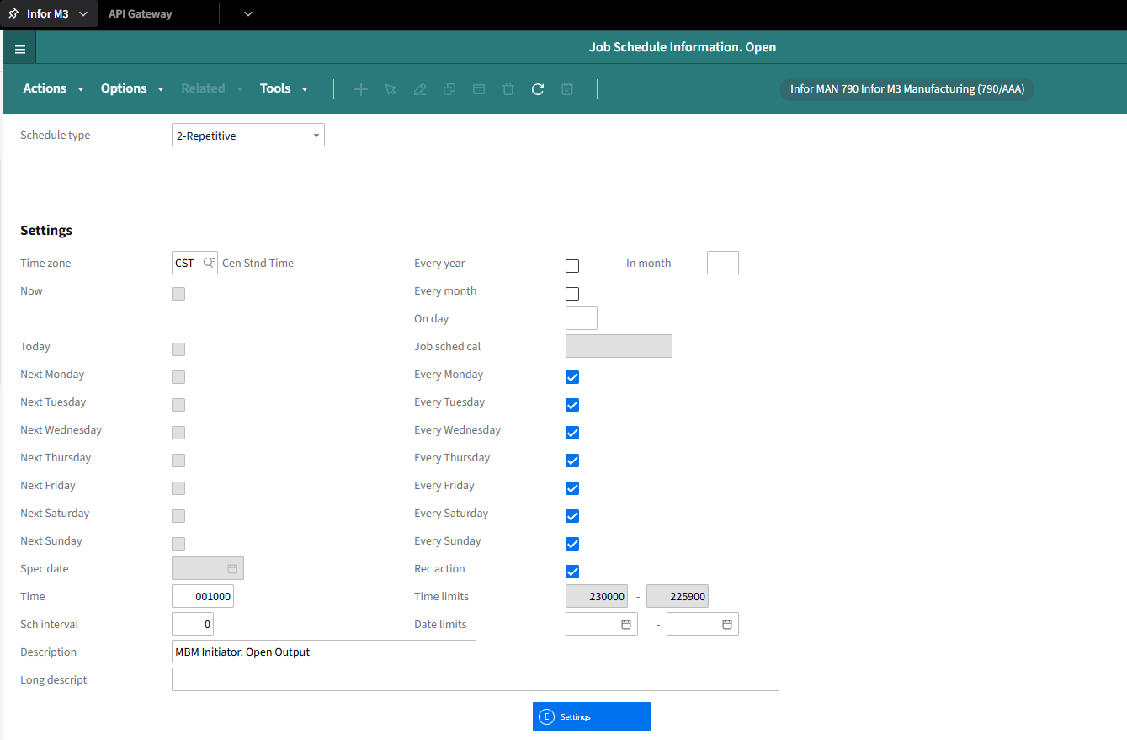

MEC Mapping : Custom BOD
Un Sync BOD VIFODInterSiteCustom est utilisé pour récupérer les champs spécifiques attendus par VIF.
Le Sync BOD customisé est nommé comme : CSTM3BOD_VIFODInterSiteCustom_Sync_Out_1_0_0
Logique du BOD :
- L’API EXPORTMI (Select) – pour récupérer les entrepôts du groupe d'entrepôts USINES.
- L’API EXPORTMI (Select) – pour récupérer tous les ordres de distribution.
- L’API MMS100MI (LstLines) – pour récupérer toutes les lignes pour chaque commande.

Détails des APIs

EXPORTMI – Select
Cette API sera utilisée pour récupérer les entrepôts du groupe d'entrepôts USINES :
Champs | Description | Type | Longueur | Sens | Obligatoire | Commentaire
SPEC | Separator character | A | 1 | Entrant | N
HDRS | Included headers number | N | 1 | Entrant | N | -
QERY | Query statement | A | - | Entrant | O | MNWHLO from MITWHG where MNWHGR = USINES
REPL | Reply field | A | 3985 | Sortant | -

EXPORTMI – Select
Cette API sera utilisée pour récupérer tous les ordres de distribution
Champs | Description | Type | Longueur | Sens | Obligatoire | Commentaire
SPEC | Separator character | A | 1 | Entrant | O | ~
HDRS | Included headers number | N | 1 | Entrant | N | -
QERY | Query statement | A | 1 | Entrant | O | MGTRNR, MGRGDT, MGRIDT, MGFACI, MGTRDT, MGWHLO from MGHEAD where MGTRTP = TRF and MGTWLO = U02 and MGTRSH BETWEEN 22 AND 66 and MGTRDT >= 20250502
REPL | Reply field | A | 3985 | Sortant | -

MMS100MI – LstLines
Cette API sera utilisée pour récupérer pour récupérer toutes les lignes pour chaque ordre distribution.
Champs | Description | Type | Longueur | Sens | Obligatoire | Commentaire
TRNR | Order no | N | - | Entrant | O | Chrono
PONR | Order line no | N | - | Sortant | O | Internal number 1
ITNO | Item number | N | 15 | Sortant | O | Item code
TRQT | Trans qty | N | 11 | Sortant | O | First quantity
ALUN | Alternate U/M | N | 3 | Sortant | O | First unit code
.

Point de Connexion
Point de connexion <CP_001_OUT_FB> sera créé pour envoyer le fichier BOD en format xml vers le répertoire.

A confirmer si c’est bien ce point de connexion CP_001_OUT_FB qui sera utilisé :

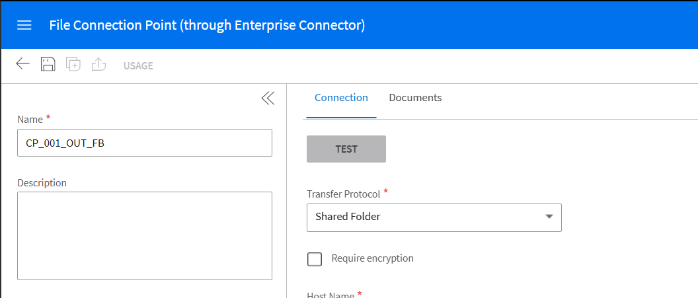

Flux de Document
Un document flow est mis en place afin de détecter le Sync BOD customisé puis le transformer en fichier XML et enfin l’envoyer dans le répertoire défini dans le Connection point.
Nom du document flow : DF_001_OUT_FB_VIF
Logique du document flow :
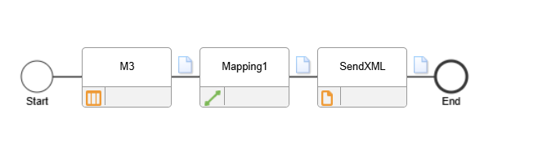
- Le composant Application (M3) détecte si le document Sync.VIFODInterSiteCustom est déclenché.
- Le composant Mapping (Mapping1) assigne les valeurs constantes aux balises respectives
- Le composant File Activity (SendXML) envoie le document vers le répertoire défini par la file connector.

Structure du répertoire
Dossier | Description
<à définir> | Dépôt de fichier en format xml

Mapping
Un Mapping sera utilisé pour modifier le BOD sortant en intégrant les données par défaut.
Nom du Mapping : MP_001_OUT_FB
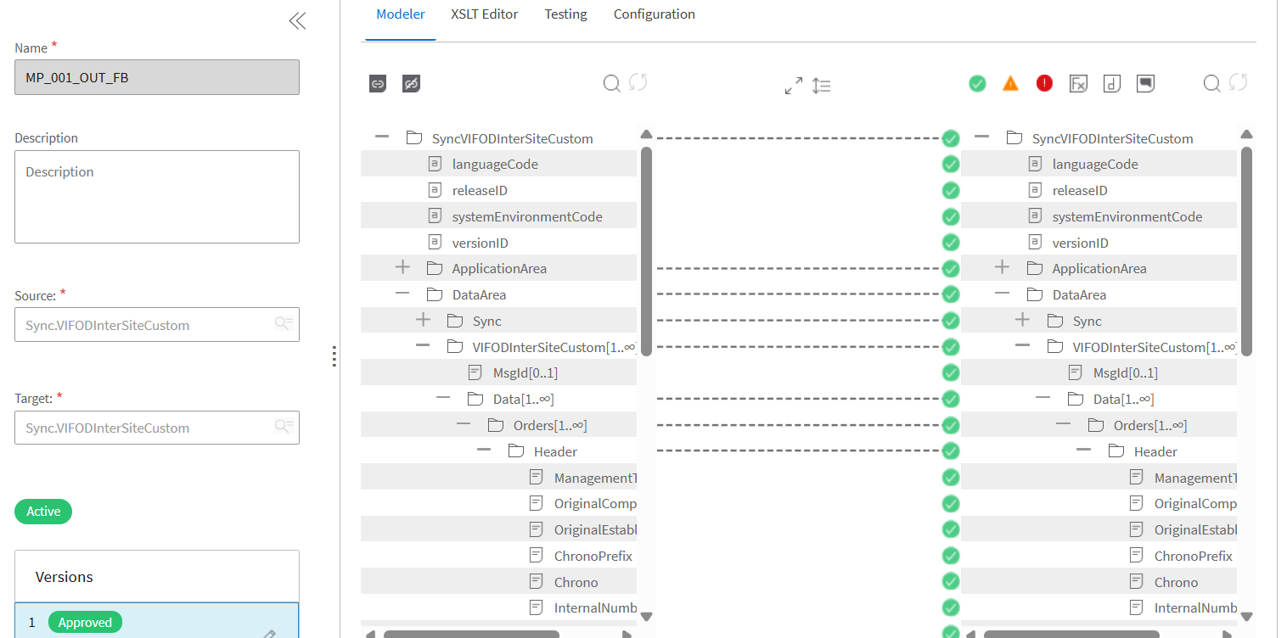

STRUCTURE FICHIER BOD
Structure du BOD :

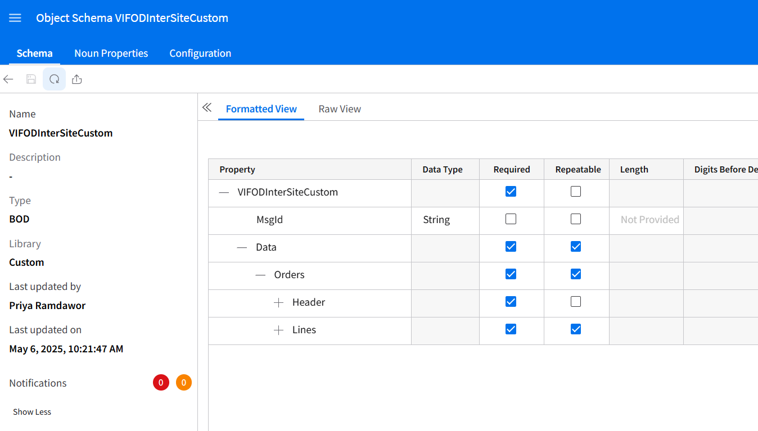

EXEMPLE FICHIER SORTANTE
Exemple d’un fichier sorti en format XML sera comme ci-dessous :

GESTION DES ERREURS
Les erreurs seront remontées dans Enterprise Collaborator Administration.

Pour diagnostiquer les BODs dans M3/Enterprise Collaborator Administration :
- Naviguer sur l’Enterprise Collaborator Administration
- Identifier le BOD M3_VIFODInterSiteCustom_Sync_Out sous l’Agreement

Exemple :
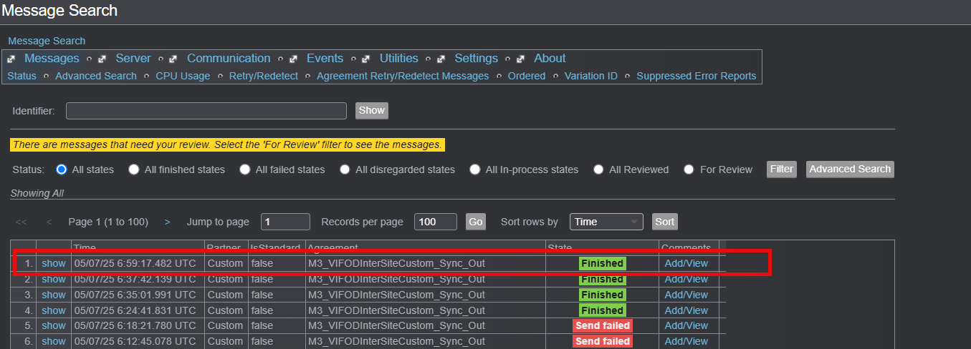

Le diagnostic du flux (dataflow) peut également être effectuer dans ION OneView.
Pour diagnostiquer le flux ION OneView :
- Naviguer sur ION Desk > OneView
- Ajouter le nom du document (Sync.VIFODInterSiteCustom)
Exemple :
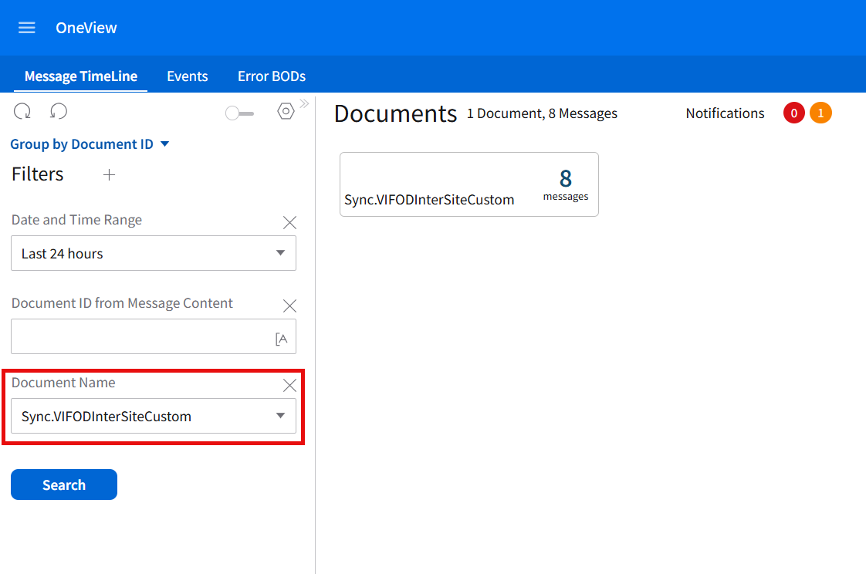

POINTS A DETERMINER
- Point de connexion à définir.

